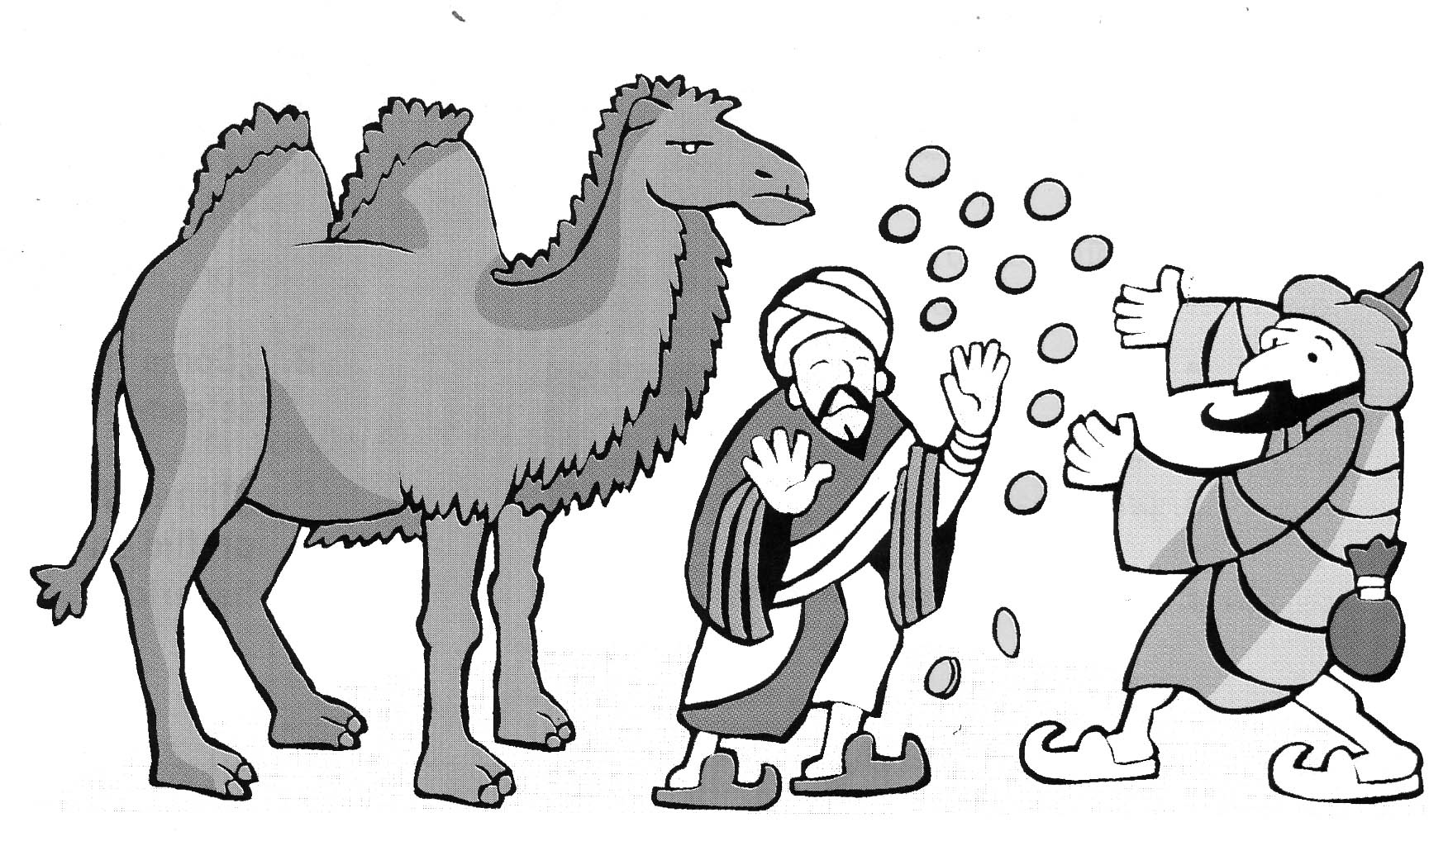 | El mejor  amigo
.
En la bella ciudad de Argel vivió hace muchos años un buen hombre llamado Mohamed. Trabajaba llevando mercancías por el desierto con la ayuda de sus camellos. Uno de estos camellos era grande, fuerte y rápido como ningún otro en el país. Muchos querían comprárselo pero él no lo vendía.
Pero ocurrió que Mohamed tuvo problemas económicos, necesitaba dinero y tuvo que vender poco a poco sus animales de carga, hasta que se quedó solo con su camello favorito.
Omar, un rico comerciante de la ciudad, se enteró de los problemas que tenía Mohamed. Ya había intentado comprarle el magnífico camello, pero nunca lo había conseguido. Ahora pensó:
“Alá me concede una gran oportunidad. Mohamed necesita vender el animal porque no tiene dinero. Conseguiré por fin este magnífico animal”

Omar envió a uno de sus criados a casa de Mohamed para decirle que pensaba ir a su casa el próximo domingo. El día de la visita, Omar fue recibido por Mohamed con gran hospitalidad, le hizo una gran bienvenida, había adornado su casa, ofreció a su huésped los mejores sillones y cenaron ricos manjares, comidas buenísimas y postres delicados. Cuando acabaron de cenar Omar le dijo a Mohamed:
“Véndeme tu camello y yo te daré todo el dinero que necesites”
Pero Mohamed le respondió:
“Lo siento, Omar, pero ya no tengo el camello. Cuando vino tu criado a decirme que venías a mi casa, lo vendí para poder darte esta estupenda cena.”
Aquellas palabras dejaron mudo y sorprendido a Omar, que le dijo:
“Pero, amigo mío, si ese camello era lo más valioso que tenías.
A lo que respondió Mohamed:
“No, querido Omar. Te equivocas. Para mí lo más valioso son los amigos. Yo quería tratarte como te mereces, por eso valía la pena vender lo único que me quedaba: mi querido camello. La amistad y la hospitalidad es lo más importante.

Omar agradeció a Mohamed sus palabras y su gran amistad. No sintió pena por la pérdida del camello porque a cambio podía contar con un amigo de verdad. Tomó la decisión de ayudar a Mohamed en todo lo que pudiera, porque un amigo así no se encuentra todos los días.

Inventa dos preguntas sobre la lectura amb la seva resposta:

- Primera pregunta:

Resposta:

- Segunda pregunta

Resposta:

Responde verdadero o falso:

v f Mohamed vivía en la ciudad de Argel
v f Su trabajo era llevar mercancías por el desierto
v f Para transportar sus mercancías tenía muchos caballos
v f Mohamed vendió todos sus animales porque se quedó sin dinero
v f Omar era un comerciante de la ciudad y quería comprar un camello a Mohamed
v f Mandó un criado a robar el camello de Mohamed
v f Mohamed vendió el camello a Omar porque era su amigo
v f Omar fue muy bien recibido en casa de Mohamed y le ofreció una estupenda cena
v f Lo más importante para Mohamed era la amistad y la hospitalidad
v f Al final perdieron la amistad por culpa del camello

Completa:

Mohamed trabajaba llevando mercancías por el .........................

Todos querían comprarle su mejor ..............................

Mohamed tuvo que vender todos sus ...........................de carga

Omar era un rico ..............................de la ciudad

Omar envió a uno de sus ...........................a casa de Mohamed

Mohamed ofreció a Omar una ........................ estupenda

Mohamed vendió su mejor camello porque no tenía ...........................

No sintió ........ por la pérdida del camello porque podía contar con un ...........de verdad

Al final de la historia Omar ................a su amigo Mohamed

La amistad y la hospitalidad es lo más ............................

animales pena criados camello desierto importante

comerciante cena dinero amigo ayudó

